Фрагмент урока с использованием схем-моделей по теме «Гласные и согласные звуки. Слияние согласного звука с гласным».

Повторение изученного на прошлом уроке.
– Как собака рычит? (Собака рычит: р-р-р.)
– Как волк воет? (Волк воет: у-у-у.)
– Составим схему этих предложений.
(   . .)
– Как в схеме обозначали последние звуки? (Звуки: р-р-р и у-у-у мы обозначили квадратиками.)

Формирование новых знаний, умений и навыков.
1. Звуковой анализ слова.
На доске вывешивается рисунок с изображением аиста.
– Кто изображён на картинке? (На картинке нарисован аист.)
– Произнесите это слово по слогам, одновременно хлопая в ладоши. (А-ист.) Учащиеся хлопают два раза.
– Сколько слогов в этом слове? (Два слога.)
– Какой слог ударный? Кто затрудняется в определении ударения, позовите аиста и услышите, какой слог ударный.
Дети зовут: «А-а-а-ист.» (Ударение падает на первый слог.)
– Сколько звуков в первом слоге? (Один звук [а].)
– Как мы обозначаем один звук в схеме? (Квадратиком.)
– Назовите второй слог в слове «аист». (Второй слог – [ист].)
– Медленно произнесите этот слог и посчитайте, сколько в нём звуков. ([и-с-т] – три звука.)
– Как обозначим эти звуки в схеме слова «аист»? (Три звука – значит поставим в схему три квадратика.)
Получилась схема: 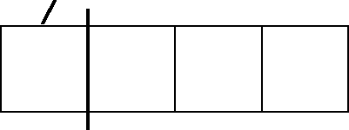.
– Итак, ребята, чтобы быстро и без ошибок определить количество звуков в слове, мы будем применять схемы – помощники. Каждый звук в схеме обозначен квадратиками, располагаются они один за другим слева на- право.
2. Знакомство с понятием гласных и согласных звуков.
– Назовите мне ещё раз первый звук в слове «аист». ([А-а-а].)
– Теперь выделите и произнесите последний звук в этом слове. ([т].)
– Ещё раз произнесите эти два звука [а] и [т] и сравните их. (Звук [а] тянется и его легче произносить.)
– При произношении звука [а] выдыхаемый воздух во рту не встречает никаких преград, при произнесении же звука [т] выдыхаемый воздух вырывается с силой из-за сомкнутых зубов, которые являются преградой. Звуки, которые произносятся без преград, которые можно пропеть, называются гласными. А звуки, которые при произношении встречают во рту преграду, называются согласными.
В схемах при звуковом анализе слов гласные будем обозначать красным цветом.
В звуковой схеме слова «аист» найдём гласные звуки и обозначим их красным цветом. Выясняем, что кроме звука [а] гласным является и звук [и], меняем белые квадратики на красные. 

3. Представление о слиянии согласного звука с гласным.
В «Азбуке» на странице 16 учащиеся рассматривают иллюстрацию, учитель просит назвать, каких домашних птиц, они видят на рисунке. Дети называют слова «куры» и «гуси».
– Сколько слогов в слове «куры»? (В этом слове два слога: ку-ры.)
– Какой слог ударный? (Ударение падает на первый слог.)
– Сколько звуков в первом слоге? (В первом слоге два звука.)
– Какой первый звук? (первый звук [к] – согласный, потому что произносится с преградой.)
– Назовите второй звук. (Звук [у] – гласный, произносится без преграды.)
– Произнесите слог [ку] несколько раз. После этого внимание детей обращается на то, что в слоге [ку] два звука очень тесно связаны между собой, они сливаются вместе и произносятся сразу, без остановки, неразрывно друг от друга. Такое слияние звуков происходит в том случае, если после согласного стоит гласный звук. В звуковой схеме слова такое слияние согласного с гласным звуком обозначается прямоугольником, разделённым чёрточкой наискосок с верхнего левого угла в правый нижний на два треугольника. Нижний треугольник обозначает согласный звук, а верхний – гласный. Т.к. мы условились в схемах гласные звуки обозначать красным цветом, то и верхние треугольники в схемах мы будем обозначать красным цветом.
Значит первый слог в слове «куры» в звуковой схеме мы обозначим так 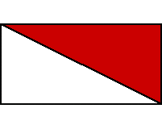.
– Назовите второй слог в этом слове. (Второй слог [ры].)
– Из каких звуков он состоит? (Второй слог состоит из согласного звука [р] и гласного [ы].)
– Что можно сказать об этих звуках? (Звуки [р] и [ы] образуют слияние.)
В схеме появляется ещё один прямоугольник, разделённый диагональю. Звуковая схема слова «куры» стала выглядеть так: 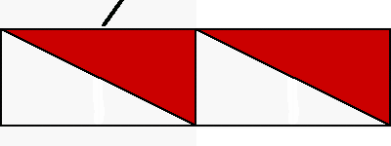.
Учитель раздаёт детям карточки с изображением прямоугольников, обозначающих слогослияние.
Учащиеся на партах строят звуковые схемы слов, которые диктует учитель. Затем учащиеся проверяют составленные схемы друг у друга. После взаимопроверки учитель быстро выкладывает эти схемы на доске для окончательной проверки.

